


Comissió Seguiment servei de jardineria a la ciutat de Lleida.
Empreses prestadores del servei: UTE Eulen Biosca, ASPROS, ILERSIS i CENTRE ESPECIAL TREBALL IMO


11 d’abril de 2023

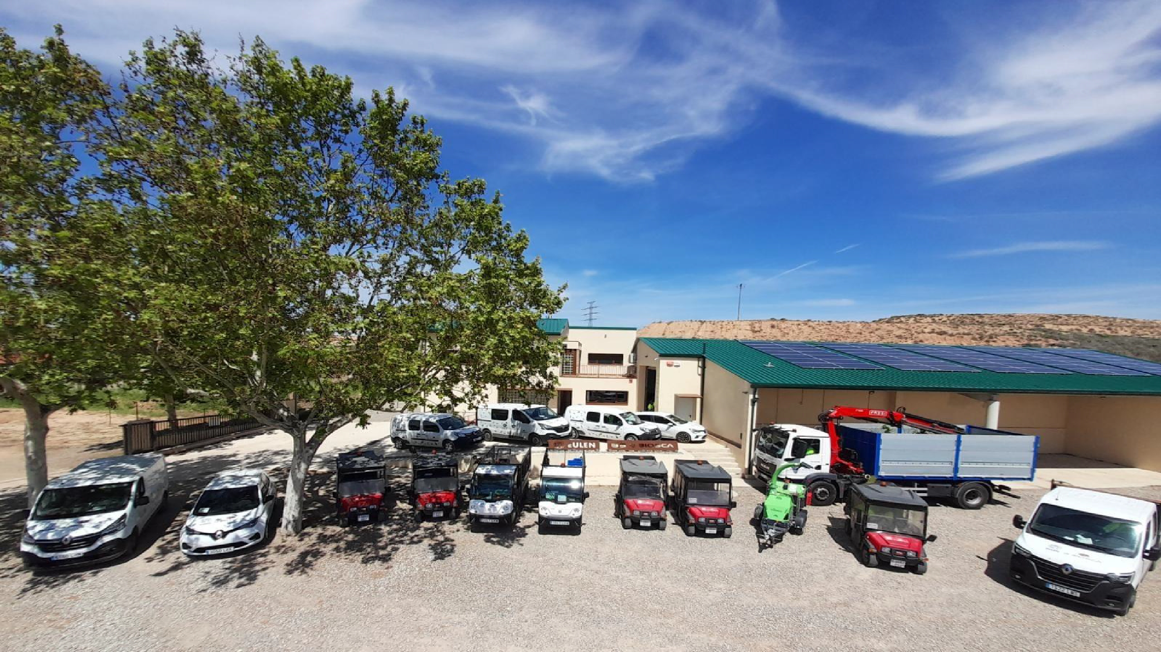

COMISSIÓ DE SEGUIMENT

Informe dels serveis de manteniment de jardineria sector 6 Abril 2022

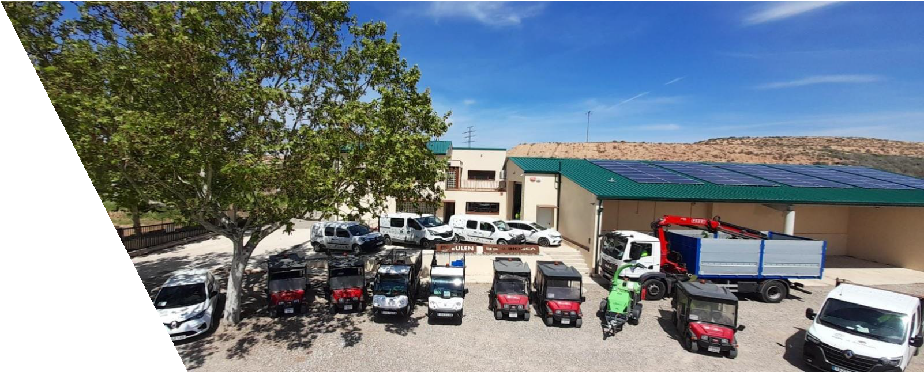

Àmbits de l’Informe

- 1 Introducció
- 2 Personal
- 3 Maquinària
- 5 Vehicles
- 6 Servei de Manteniment
- 7 Servei d’Esporga i Plantació
- 8 Gestió de Residus Vegetals
- 9 Servei de Guàrdia
- 10 Tractaments fitosanitaris
- 11 Lluita Biològica
- 12 Cursos



Introducció

- Àmbit del Contracte
  - Manteniment Jardineria Sector 6
  - Esporga i Plantació
  - Neteja
  - Gestió residus vegetals

- Contracte inicial: 4 anys, Octubre 2020 a Octubre 2024, amb possibilitat de pròrroga de 2 anys, fins Octubre 2026.

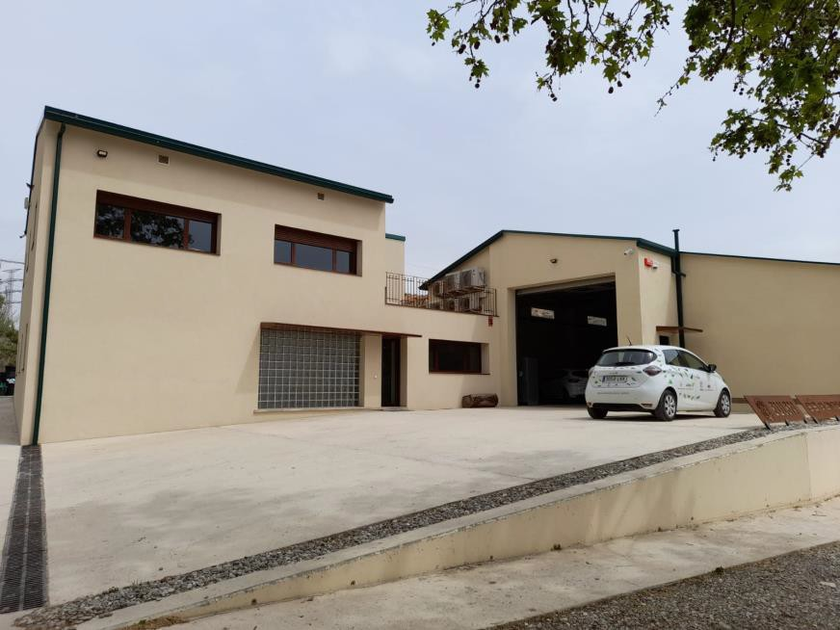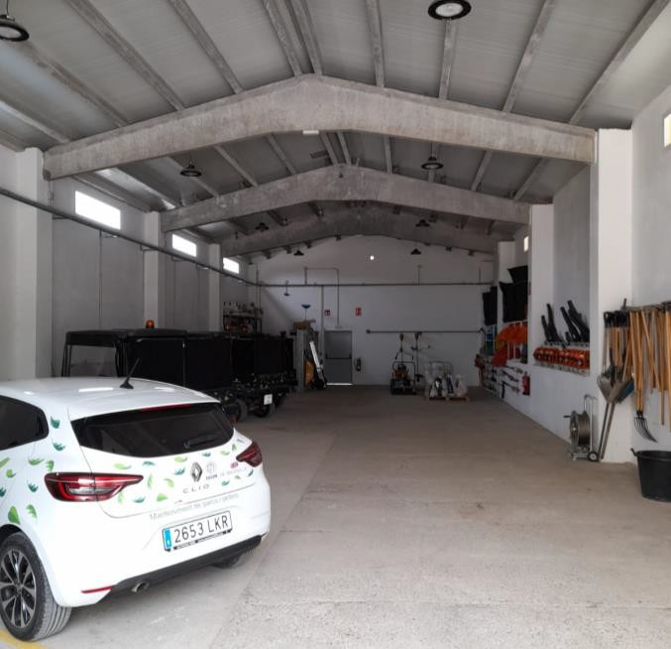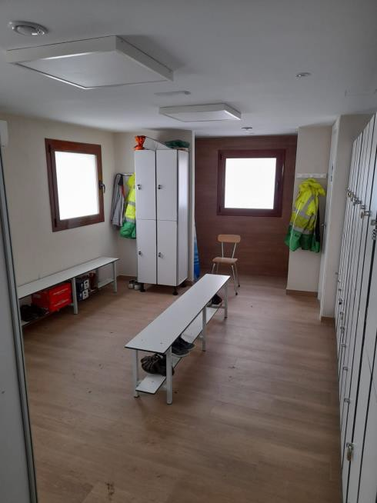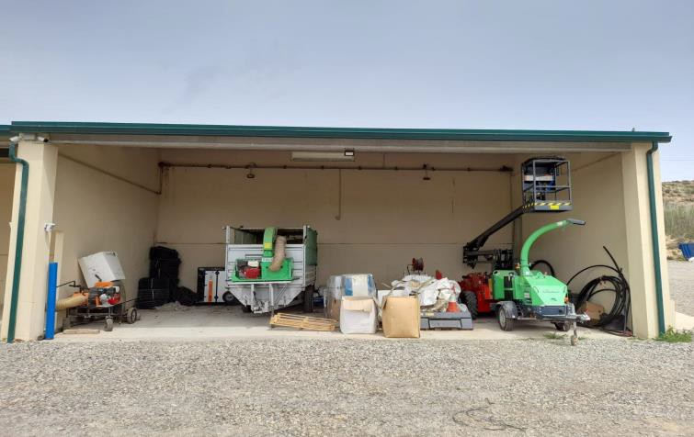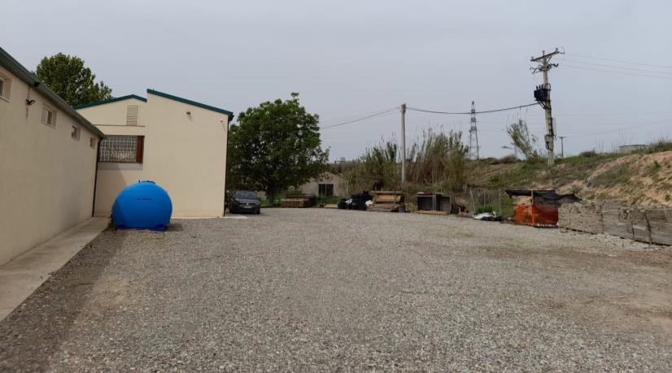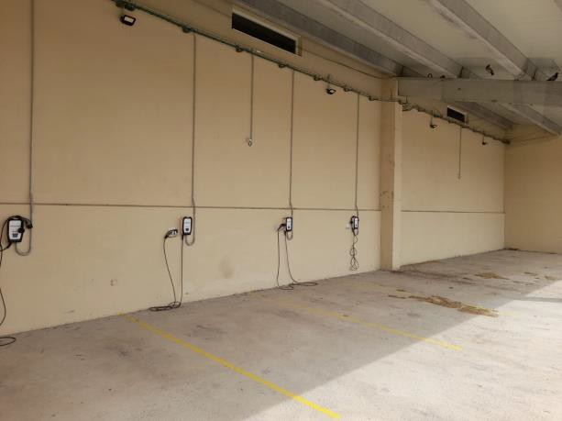

Instal·lacions

Àmbits de l’Informe

- 1 Introducció
- 2 Personal
- 3 Maquinària
- 5 Vehicles
- 6 Servei de Manteniment
- 7 Servei d’Esporga i Plantació
- 8 Gestió de Residus Vegetals
- 9 Servei de Guàrdia
- 10 Tractaments fitosanitaris
- 11 Lluita Biològica
- 12 Cursos

Configuració de la plantilla

Personal subrogat
- 32 treballadors

Personal amb risc
d’exclusió social
- 144 noves contractacions durant la prestació del servei
- 53 treballadors amb risc d’exclusió social incorporats fins Abril 2022

Entitats
col·laboradores
  - Centre Selecció Eulen
  - Aspid
  - FC Inserta
  - CET el Plà (Almacelles)



Distribució del Personal

Distribució del Personal

4%
5%
18%
5%

68%
Neteja Manteniment Font i Regs Manteniment Jardineres Administració i Comandaments

Configuració de la plantilla

Distribució per Sexe
60

50

40

30

20

10

0
Dona Home
Distribució per Sexe
Tipus de contracte
45
35 40
30 35
25 30
20 25
15 20
15
10 10
5 5
0 0
Contracte Fixe Contracte Fixe- Discontinu
Tipus de contracte
Nacionalitat

Espanyols Extrangers
Nacionalitat

Àmbits de l’Informe

- 1 Introducció
- 2 Personal
- 3 Maquinària
- 5 Vehicles
- 6 Servei de Manteniment
- 7 Servei d’Esporga i Plantació
- 8 Gestió de Residus Vegetals
- 9 Servei de Guàrdia

Maquinària

- 20 Desbrossadores
- 4 Segadores
- 2 Segadores Z Master
- 9 Tallabardisses
- 6 Motoserres
- 1 Escarificadora
- 1 Adobadora
- 1 Cuba de 10.000L
- 1 Ahoyadora i destoconadora
- 3 Aspiradors de neteja
- 1 Motoaixada
- 4 Plataformes Elevadores
- 1 Diposit de 1000L del reg de jardineres
- 3 remolcs
- 27 bufadors
100% del material adquirit en proveïdors
locals

- 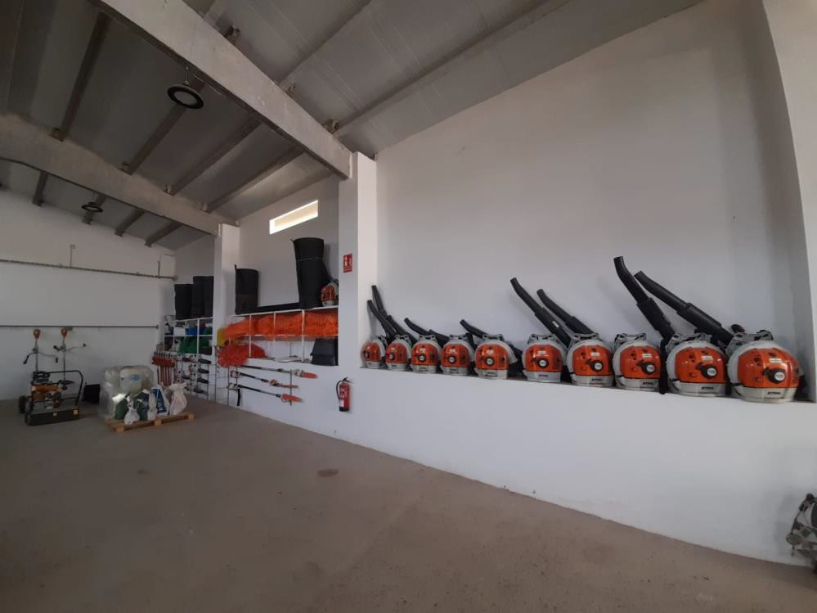1 Atomitzador per tractaments
- 2 Biotrituradores

Àmbits de l’Informe

- 1 Introducció
- 2 Personal
- 3 Maquinària
- 5 Vehicles
- 6 Servei de Manteniment
- 7 Servei d’Esporga i Plantació
- 8 Gestió de Residus Vegetals
- 9 Servei de Guàrdia

Vehicles



3 Furgonetes elèctriques
- 1 Furgoneta de Caixa oberta
- 7 Vehicles elèctrics de petites dimensions
- 3 Furgonetes de Caixa tancada
- 2 Turismes un d’ells elèctric
- 1 Camió amb pinça forestal
100% dels vehicles adquirits en
proveïdors locals
Motor vehicles

31%

69%

Elèctrics
Combustió

Àmbits de l’Informe

- 1 Introducció
- 2 Personal
- 3 Maquinària
- 5 Vehicles
- 6 Servei de Manteniment
- 7 Servei d’Esporga i Plantació
- 8 Gestió de Residus Vegetals
- 9 Servei de Guàrdia

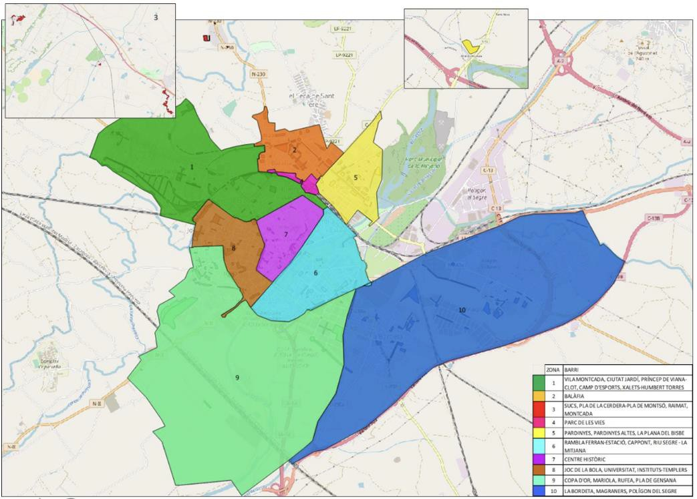

Plànol zonificació equips

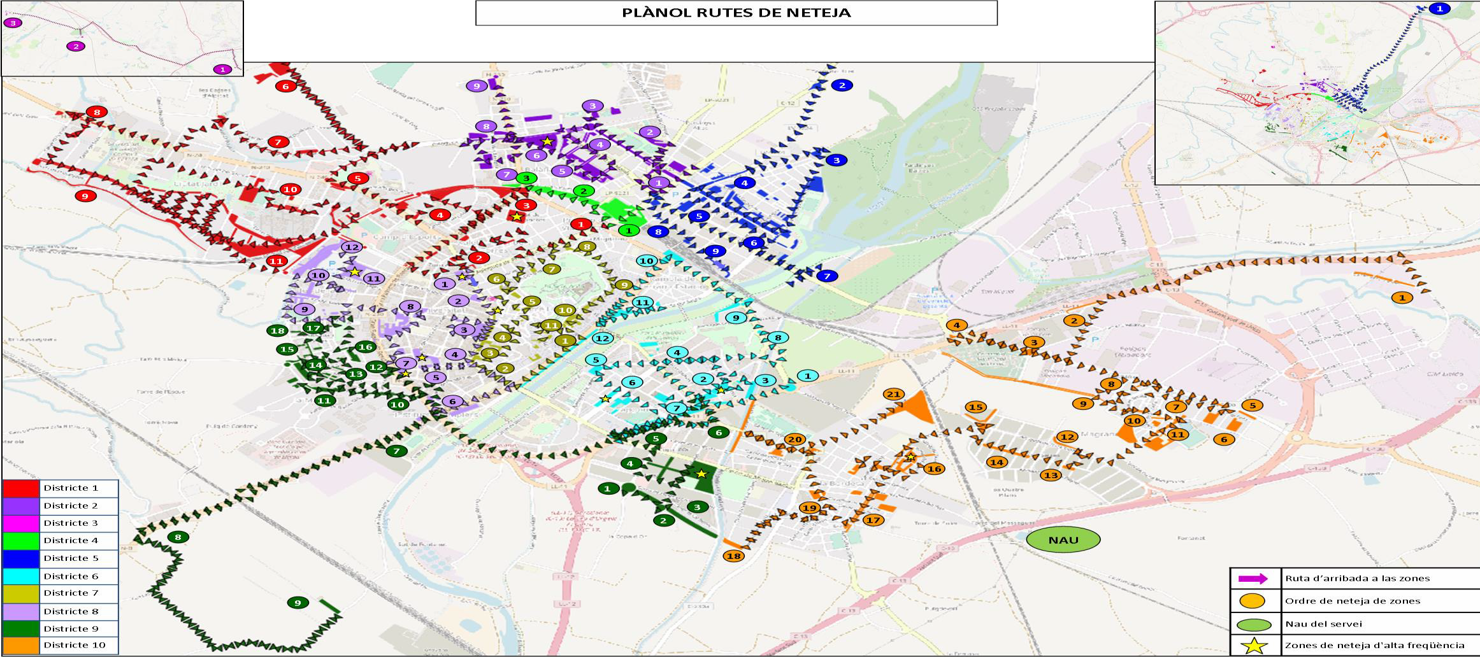

Brigada de Neteja

Neteja de Dilluns a Diumenge, servei de matí- tarda

- Buidatge de papereres de Dilluns a Diumenge, servei de matí-tarda

- Àrees de Gossos neteja de Dilluns a Diumenge

- Neteja d’alta freqüència. Es realitza la neteja dos cops al dia en zones especialment importants i jocs infantils

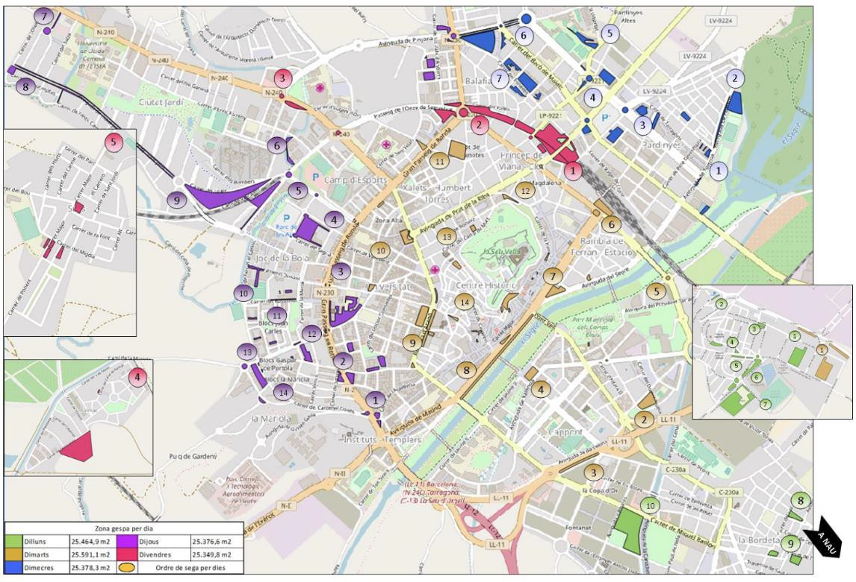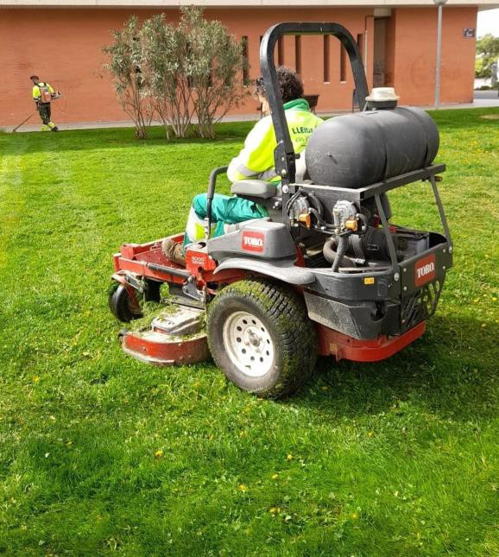

Ruta brigada sega gespes

Manteniment i sega anual de:

-122.056 m2 de Gespa
-76.756 m2 de Praderia

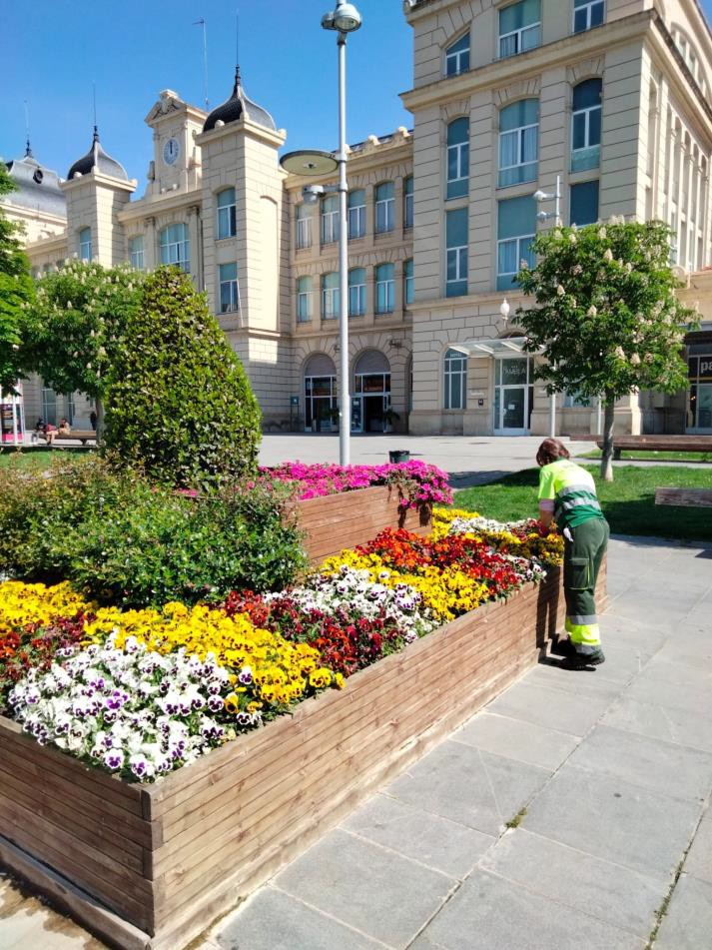

Brigada manteniment jardineres

Es realitza setmanalment el manteniment de 497 jardineres
de la ciutat

Dos cops l’any es realitza el canvi de flor de temporada

En l’època d’estiu es reforça la brigada amb un servei matí-tarda

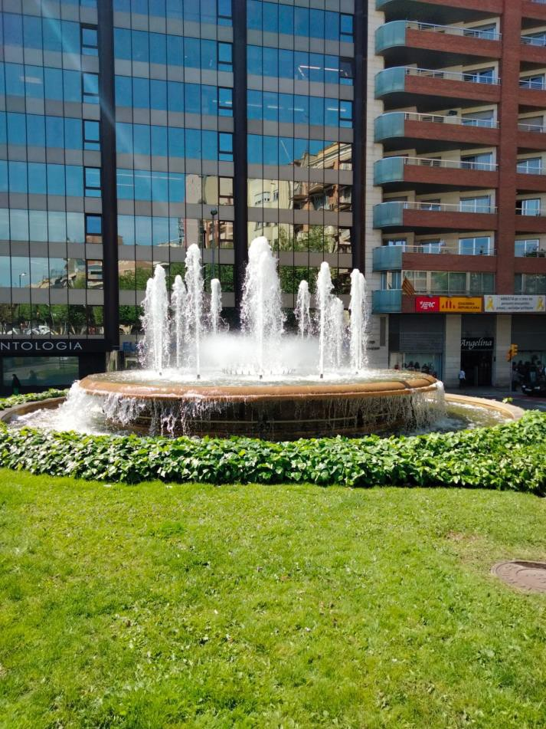

Brigada de manteniment de fonts ornamentals

Llistat de Fonts dintre del Manteniment

- Font de Catalunya 10. Font de Pare Sanahuja
- Font de França 11. Font de Ernest Lluch
- Font de la Pau (gran i petita) 12. Font de Maria Aurelia Capmany
- Font de Dra. Castells 13. Font de Països Catalans
- Font de Missions 14. Font d’Onze de Setembre
- Font de Constitució 15. Font de Fleming
- Font de Sant Jordi 16. Font de Pagesos
- Font de Pardinyes 17. Font de Joan Oró
- Font del Parc de les Vies 18. Font del Rentador de Magraners

Periode de funcionament de Març a Novembre Horari de funcionament: de les 9h a les 22h

Àmbits de l’Informe

- 1 Introducció
- 2 Personal
- 3 Maquinària
- 5 Vehicles
- 6 Servei de Manteniment
- 7 Servei d’Esporga i Plantació
- 8 Gestió de Residus Vegetals
- 9 Servei de Guàrdia
- 10 Tractaments fitosanitaris
- 11 Lluita Biològica
- 12 Cursos

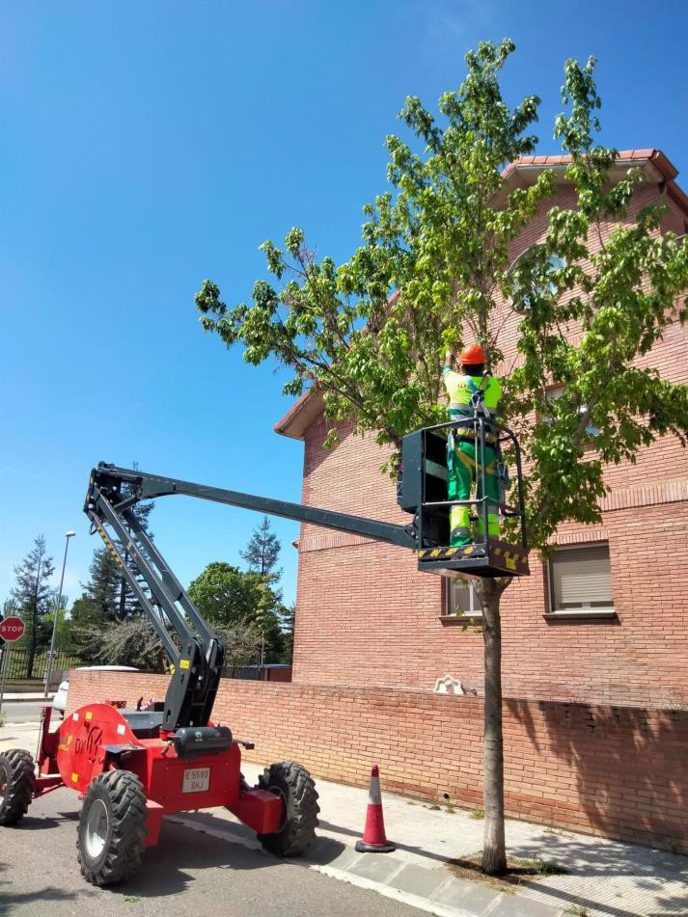

Servei d’esporga

Mitjans:

  - 6 plataformes d’esporga
  - 3 brigades d’esporga
  - Camió recollida restes vegetals

Totals arbres esporgats 2021 tant en poda de formació com per seguretat:

-19,432 Arbres

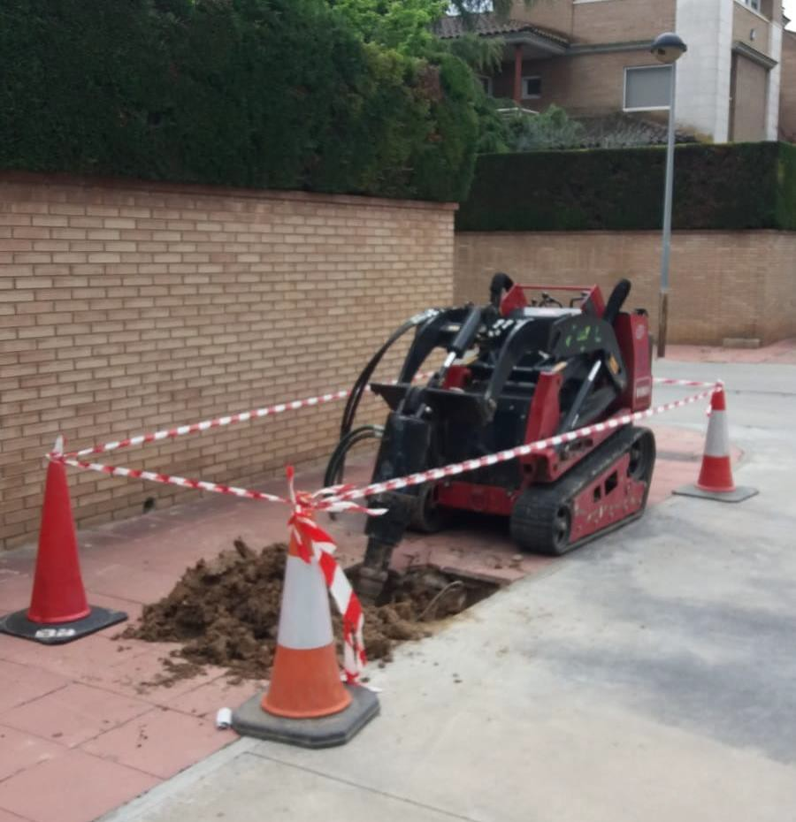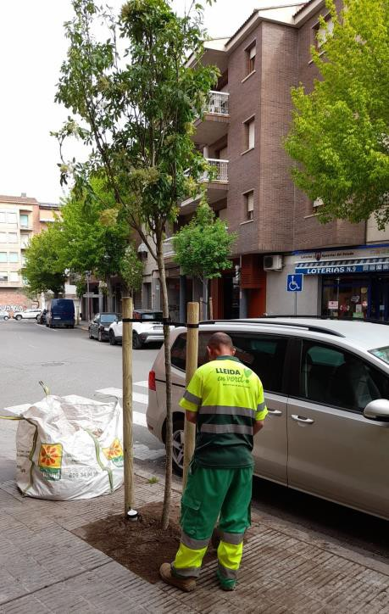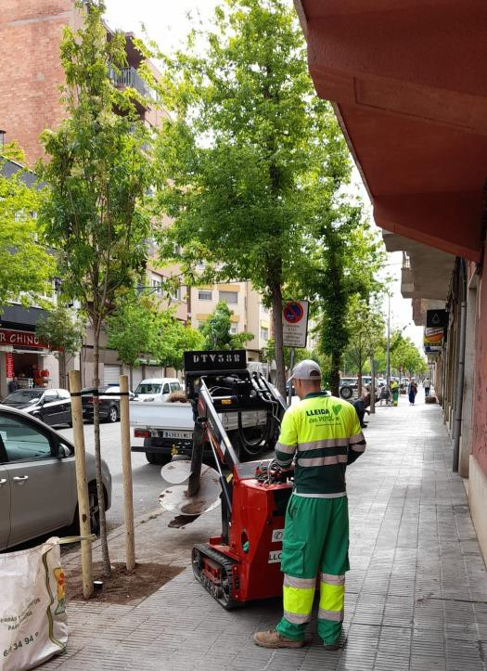

Servei de Plantació

Plantació campanya 2021: 475 nous arbres

Prestació de servei de reg amb cuba per assegurar la supervivència de les noves plantació tant les efectuades per la pròpia UTE com per altres plantacions

Àmbits de l’Informe

- 1 Introducció
- 2 Personal
- 3 Maquinària
- 5 Vehicles
- 6 Servei de Manteniment
- 7 Servei d’Esporga i Plantació
- 8 Gestió de Residus Vegetals
- 9 Servei de Guardia

Gestió de Residus 2021

Origen
Quantitat
Tractament
Destí

Manteniment i Esporga
307 Tn UTE TES Compost

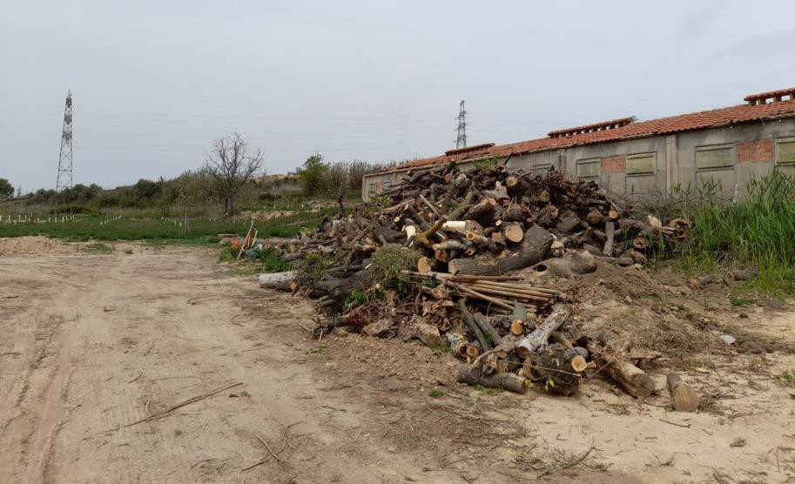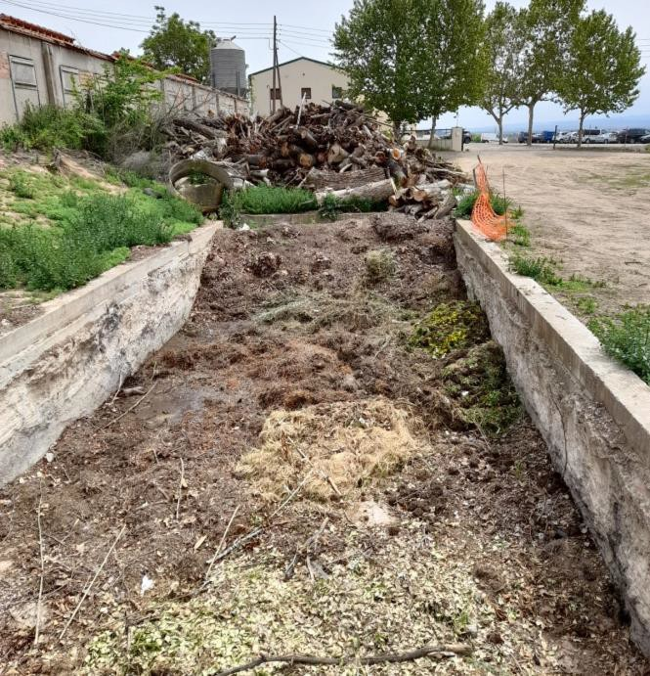

Esporga 50,7 Tn Nufri Biomassa

Manteniment 10 Tn NAU UTE Compost

Manteniment 5 Tn NAU UTE Tritura

Àmbits de l’Informe

- 1 Introducció
- 2 Personal
- 3 Maquinària
- 5 Vehicles
- 6 Servei de Manteniment
- 7 Servei d’Esporga i Plantació
- 8 Gestió de Residus Vegetals
- 9 Servei de Guàrdia

Servei de Guàrdia

Reten de guàrdia

Disponibilitat 24h 365 díes al any

Mitjans:

- Tècnic i encarregat
- Equip especialitzat (Esporga, Regs i neteja)
- Camió amb grúa i pinça
- Plataforma elevadora
- Vehicles segons incidència

Àmbits de l’Informe

- 1 Introducció
- 2 Personal
- 3 Maquinària
- 5 Vehicles
- 6 Servei de Manteniment
- 7 Servei d’Esporga i Plantació
- 8 Gestió de Residus Vegetals
- 9 Servei de Guàrdia
- 10 Tractaments fitosanitaris
- 12 Lluita Biològica

Tractaments Fitosanitaris

Tractament en Endoteràpia
- 357 Arbres
Tractament amb Canó
- 10.608 Arbres

Àmbits de l’Informe

- 1 Introducció
- 2 Personal
- 3 Maquinària
- 5 Vehicles
- 6 Servei de Manteniment
- 7 Servei d’Esporga i Plantació
- 8 Gestió de Residus Vegetals
- 9 Servei de Guardia

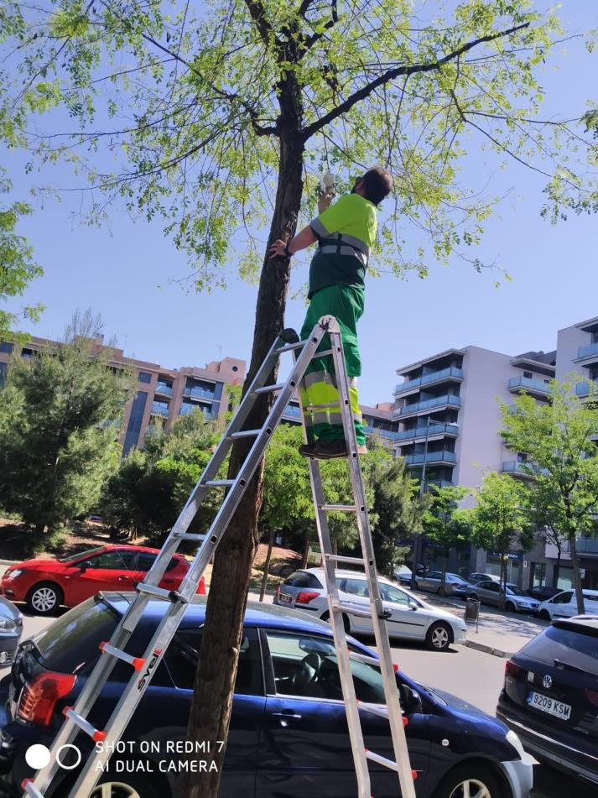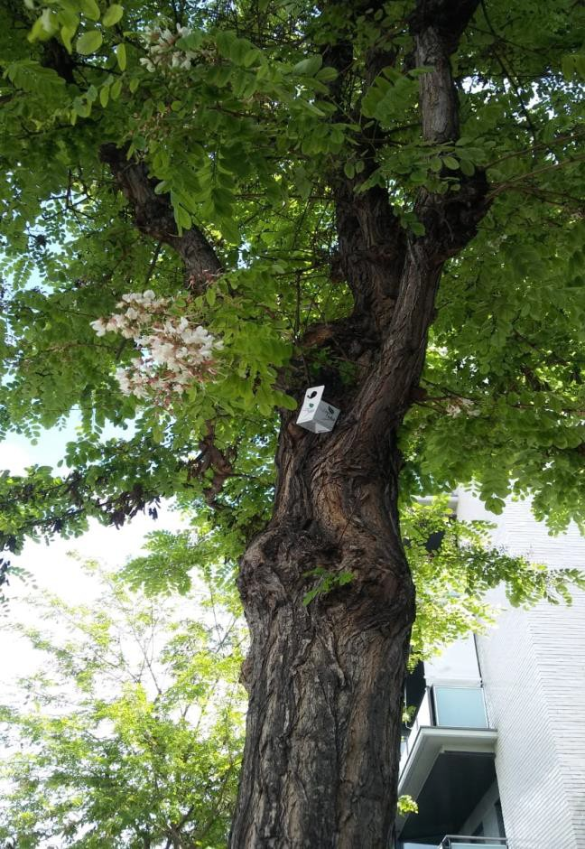

Tractament Lluita Biológica

El 2021 es van tractar un total de 1044
arbres amb lluita biològica

CARRER / ZONA | ESPÈCIE VEGETAL | Nº ARBRES
Avda. Blondel | Albizia julibrissin | 45
Corregidor Escofet | Tilia spp. | 268
Vic | Juglans spp. | 50
Enric Pubill | Juglans spp. | 35
Lerida Colòmbia | Juglans spp. | 26
Marquès de Leganés | Robinia | 20
Mequinensa | Robinia | 5
Riu ter | Robinia | 32
Agustí Duran i SantPere | Robinia | 68
Abat Escarré | Robinia | 31
Esperança González | Robinia | 42
Bisbe Iruita | Robinia | 27
Enric Farreny | Tilia spp. | 101
Rosa Parks | Catalpa bignonoides | 40
Humbert Torres | Catalpa bignonoides | 40
Avda. Fontanet | Catalpa bignonoides | 55
Franja de Ponent | Prunus Pisardii | 22
Bosc Urbà Cappont | Pinus Pinea | 116
Bosc Urbà Cappont | Quercus Ilex | 18
Bosc Urbà Cappont | Prunus Dulcis | 3

Àmbits de l’Informe

- 1 Introducció
- 2 Personal
- 3 Maquinària
- 5 Vehicles
- 6 Servei de Manteniment
- 7 Servei d’Esporga i Plantació
- 8 Gestió de Residus Vegetals
- 9 Servei de Guàrdia

Cursos 2020-21

Curs de PRL (50h)
- - 32 treballadors

Curs d’esporga Josep Selga

Curs de tècniques bàsiques en jardineria (8h)
Curs d’esporga en alçada
(16h)
- - 12 treballadors

- - 51 treballadors

- - 12 treballadors

Curs legionel·la (25h)
  - - 6 treballadors

GRÀCIES

Informe dels serveis de manteniment de jardineria sector 6 Abril 2022





COMISSIÓ DE SEGUIMENT
- SERVEIS DE MANTENIMENT I CONSERVACIÓ DE LA JARDINERIA URBANA DE LA CIUTAT DE LLEIDA (LOT 2: SECTOR 3). RESERVAT A CENTRES ESPECIALS DE TREBALL (EXP. SER_OBE_2018_0001)
- SERVEI DE MANTENIMENT, CONSERVACIÓ I NETEJA DE LA JARDINERIA URBANA DE LA CIUTAT DE LLEIDA: PARC DELS CAMPS ELISIS. RESERVAT A CENTRES ESPECIALS DE TREBALL (EXP. SER_OBE_2020_0012)
03 de maig de 2022


ÍNDEX:

INTRODUCCIÓ
- Qui som?

SERVEI DE MANTENIMENT I CONSERVACIÓ DE LA JARDINERIA URBANA DE LA CIUTAT DE LLEIDA (LOT 2: SECTOR 3)

SERVEI DE MANTENIMENT, CONSERVACIÓ I NETEJA DE LA JARDINERIA URBANA DE LA CIUTAT DE LLEIDA: PARC DELS CAMPS ELISIS

Qui som?

Fundació Privada ASPROS

    - La Fundació Privada Aspros, és una entitat sense afany de lucre que des de l’any 1962 treballa, juntament amb les famílies i les administracions i entitats publiques per impulsar la inclusió i la qualitat de vida de les persones amb discapacitat, principalment discapacitat Intel·lectual i malaltia mental.

    - Amb més de 580 professionals treballem, amb un model d’atenció centrada en la persona i en la comunitat, a través de serveis i programes amb l’objecte d’ acompanyar i donar suport a les més de 600 persones ateses en el foment de l’autonomia i la igualtat d’oportunitats.

Qui som?
ÀREA EMPRESARIAL
    - És un compromís fundacional d’Aspros comptar amb línies de negoci que generin oportunitats laborals. Per fer sostenible la seva missió, totes les divisions es cenyeixen a plans de producció eficaços i mediambientalment rigorosos, amb l’objectiu de guanyar rendibilitat. La seva finalitat és la creació de llocs de treball estables, ajustats a la realitat del mercat i orientats a la integració de les persones amb discapacitat.

      - Centres Especials de Treball (CET)
      - Enclavaments

      - Inserció a les empreses

    - Les seccions del CET són:

      - Parcs i Jardins
      - Servilògic
      - Tecnosolucions

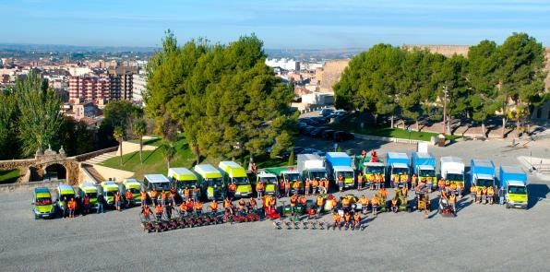
    - Compta amb 80 treballadors/es, de les quals 65 són amb Discapacitat Intel·lectual amb Especials Dificultats.
    - Fem tot tipus de treballs:
      - Construcció de Jardins
      - Manteniment d’Espais Verds
      - Qualsevol feina de jardineria i altres Serveis (Neteges d’exteriors, treballs medi ambientals i
paisatgístics, etc.)
    - Els nostres clients són tant Públics com Privats.
    - El nostre àmbit de treball és d’uns 50 Km des de la nostra seu a Lleida, encara que realitzem
treballs a més distància segons les característiques dels mateixos.
    - Disposem dels certificats de qualitat ISO 9001:2015 i de medi ambient ISO 14001:2015.

    - Actualment i des de fa uns anys estem apostant per la SOSTENIBILITAT (ODS):
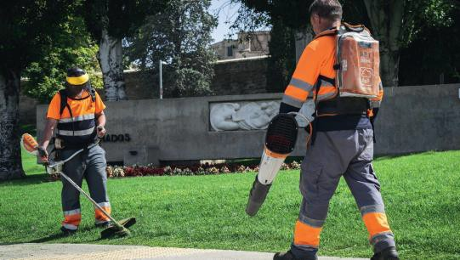
      - Reducció de CO2 i consum de combustible fòssil:
        - Increment màquines de bateria al parc de maquinària
        - Adquisició de vehicles elèctrics
        - Renovació de la flota de vehicles amb noves motoritzacions (Euro 6)
      - Estalvi del consum d’aigua dels jardins
        - Instal·lació de Sistemes de Gestió del Reg Intel·ligents (Telegestió) amb ús de sensors
(pluja, d’humitat del sòl, vent,...), mesuradors de cabal i altres elements.
        - Plantació d’espècies vegetals autòctones i espècies amb baix consum d’aigua.
        - Disseny eficient dels espais verds, propostes de reducció de gespes.

SERVEI DE MANTENIMENT I CONSERVACIÓ DE LA JARDINERIA URBANA DE LA CIUTAT DE LLEIDA (LOT 2: SECTOR 3)

Dades d’interès:
    - Contracte reservat a centres especials de treball amb la modalitat reconeguda a la Disposició Addicional cinquena del TRLCSP
    - Termini de durada del contracte: 4 anys, amb possibilitat de pròrroga de 2 anys més.
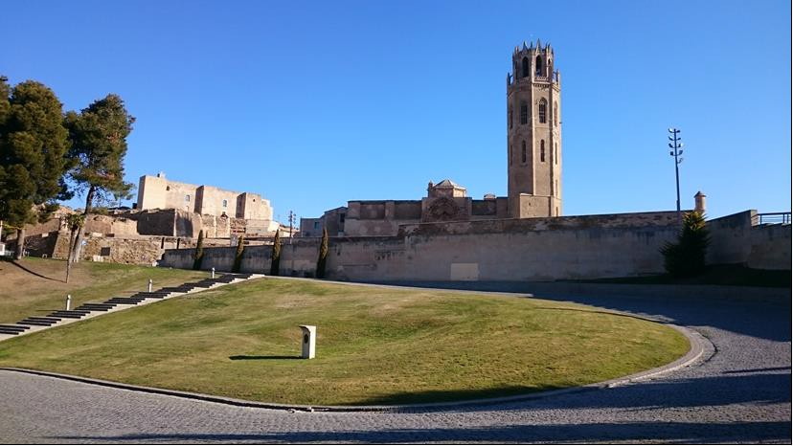
    - Inici del contracte: 26 de gener de 2019.
    - Facturació anual (2021):
❖ Manteniment: 301.052,83 € + 63.221,09 € (21% IVA)
❖ Neteja : 26.895,79 € + 2.689,58 € (10% IVA)
      - Total anual: 393.859,29 € (IVA Inclòs)
    - Ampliació del contracte: A partir de l’1 d’abril de 2019.



SERVEI DE MANTENIMENT I CONSERVACIÓ DE LA JARDINERIA URBANA DE LA CIUTAT DE LLEIDA (LOT 2: SECTOR 3)

Dades d’interès:
    - Percentatge de baixa sobre els preus unitaris: 0,25%
    - Espais –zones objecte del Servei:
      - Seu Vella i Parc de Santa Cecília
      - Cementiri Municipal i Gespes LL11
      - Zona Albarés: Parcs Joan Oró, Plaça Víctimes del Terrorisme i Plaça Campament
      - Rotondes Polígon Industrial El Segre
      - Ampliació: Avinguda Barcelona, Avinguda Estudi General, C/ Pere Cabrera i Avinguda Jaume II.
    - Equips de treball:
      - Equip Castell: Seu Vella i Parcs de Santa Cecília: 1 Oficial + 8 peons
      - Equip Cementiri: 1 Oficial + 1 Especialista + 7 peons
      - Equip Albarés – Rotondes: 1 Oficial + 4 peons
      - Equip Reforç /Poda-retall: 1 Oficial + 2 peons
      - Equip de Neteja: 1 Oficial + 1 peó

SERVEI DE MANTENIMENT I CONSERVACIÓ DE LA JARDINERIA URBANA DE LA CIUTAT DE LLEIDA (LOT 2: SECTOR 3)
Dades d’interès:
    - Personal:
      - Encarregat:1
      - Oficials – monitors: 5
      - Especialista: 1
      - Peons: 22
    - Discapacitat: 23 Persones amb discapacitat, de les quals 22 són Discapacitats Intel·lectuals amb Especials Dificultats.

SERVEI DE MANTENIMENT I CONSERVACIÓ DE LA JARDINERIA URBANA DE LA CIUTAT DE LLEIDA (LOT 2: SECTOR 3)
Horaris i dedicació:
HORARIS I DEDICACIÓ DELS EQUIPS DE TREBALL
Cap de Taller i de Servei: Josep Xuclà Tarrés. Dedicació Parcial 50% |  | Treball de Dilluns a Divendres. Horari: 7:00 a 15:00 h. Disponibilitat Tots els dies de l’any les 24 hores.
Encarregat del Servei: Yolanda Benítez. Dedicació Total 100% |  | Treball de Dilluns a Divendres. Horari: 7:00 a 15:00 h. Disponibilitat Tots els dies de l’any les 24 hores.
EQUIPS DE TREBALL | TASQUES /ZONES | HORARI | DIES TREBALL | DEDICACIÓ
Equip CASTELL | Manteniment i neteja de zones verdes. Seu Vella i Parc Santa Cecília | Tardor-Hivern: 07:30 a 15:00 h  Primavera-Estiu: 7:00 a 15:00 h | De Dilluns a Divendres | Total
Equip CEMENTIRI | Manteniment i neteja de zones verdes. Cementiri Municipal | Tardor-Hivern: 07:30 a 15:00 h  Primavera-Estiu: 7:00 a 15:00 h | De Dilluns a Divendres | Total
Equip ALBARÈS-ROTONDES | Manteniment i neteja zones verdes. Zona Albarès i Rotondes P.I. El Segre | Tardor-Hivern: 07:30 a 15:00 h  Primavera-Estiu: 7:00 a 15:00 h | De Dilluns a Divendres | Total
Equip de REFORÇ | Manteniment i neteja de zones verdes. Reforç a totes les zones. | Tardor-Hivern: 07:30 a 15:00 h  Primavera-Estiu: 7:00 a 15:00 h | De Dilluns a Divendres | Total
Equip de PODA D’ARBRAT D’HIVERN I RETALL | Treballs de poda d’arbrat, arbustiva i retall d’arbustiva. | Tardor-Hivern: 07:30 a 15:00 h  Primavera-Estiu: 7:00 a 15:00 h | De Dilluns a Divendres | Total
Equip de NETEJA | Treballs de Manteniment i Neteja en Caps de setmana i festius. | Tardor-Hivern: 10:00 a 16:00 h  Primavera-Estiu: 8:00 a 12:00 h /16:00 a 18:00 h | Caps de Setmana i Festius | Total
Equip d’EMERGÈNCIES | Treballs d’emergència fora de l’horari laboral. | Les 24 hores del dia | 365 dies | segons necessitats

SERVEI DE MANTENIMENT I CONSERVACIÓ DE LA JARDINERIA URBANA DE LA CIUTAT DE LLEIDA (LOT 2: SECTOR 3)
Sostenibilitat:
    - Vehicles elèctrics: 2 unitats
    - Maquinària amb bateria: 13 unitats
    - Control biològic de plagues: Totes les zones del servei. Col·laboració amb Opennatur
    - Endoteràpia: 115 arbres tractats

Residus:
    - Restes vegetals gestionades a abocador: 125,14 Tm

SERVEI DE MANTENIMENT I CONSERVACIÓ DE LA JARDINERIA URBANA DE LA CIUTAT DE LLEIDA (LOT 2: SECTOR 3)
Formació:
    - Curs de Operadors de Vehicles i Maquinària de Moviment de terres (TPC) de 20 hores 6 peons CET
    - Curs Plataformes Elevadores mòbils de personal (PEMP) de 8 hores: 1 Oficial i 3 peons CET.
    - Curs Senyalització i protecció en carretera de 2 hores: 1 encarregat, 1 oficial i 8 peons CET
    - Curs sexoafectivitat - personal d’atenció directa, de 4 hores: 1 Cap de servei, 1 encarregat i 5 oficials.
    - Curs sexoafectivitat personal CET de 2 hores: 4 peons CET

SERVEI DE MANTENIMENT, CONSERVACIÓ I NETEJA DE LA JARDINERIA URBANA DE LA CIUTAT DE LLEIDA: PARC DELS CAMPS ELISIS
Dades d’interès:
    - Contracte reservat a centres especials de treball d'iniciativa social, de conformitat amb la reserva prevista per la Disposició Addicional Quarta de la Llei 9/2017 de 8 de novembre, de Contractes del Sector Públic
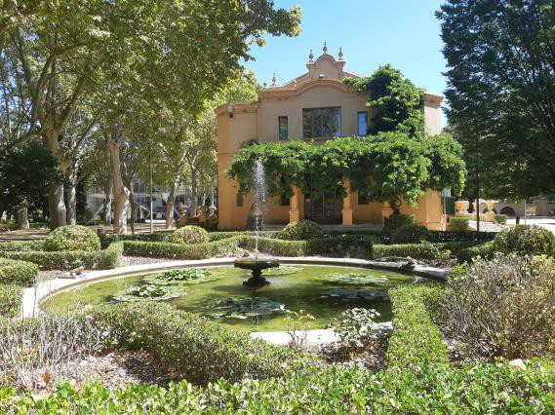
    - Termini de durada del contracte: 2 anys, amb possibilitat de pròrroga de 2 anys més.
    - Inici del contracte: 28 de gener de 2021.
    - Facturació anual (2021):
❖ Manteniment: 223.699,17 € + 46.976,83 € (21% IVA)
❖ Neteja : 47.709,40 € + 4.770,94 € (10% IVA)
      - Total anual: 323.156,34 € (IVA Inclòs)

SERVEI DE MANTENIMENT, CONSERVACIÓ I NETEJA DE LA JARDINERIA URBANA DE LA CIUTAT DE LLEIDA: PARC DELS CAMPS ELISIS
Dades d’interès:
    - Percentatge de baixa sobre els preus unitaris: 13,50%
    - Personal:
      - Encarregat - tècnic mitjà:1
      - Oficials – monitors: 2
      - Peons: 7
      - Peons de reforç per esdeveniments: 3
    - Discapacitat: 7 Persones amb discapacitat totes elles són Discapacitats Intel·lectuals amb Especials Dificultats.

SERVEI DE MANTENIMENT, CONSERVACIÓ I NETEJA DE LA JARDINERIA URBANA DE LA CIUTAT DE LLEIDA: PARC DELS CAMPS ELISIS
Dades d’interès:
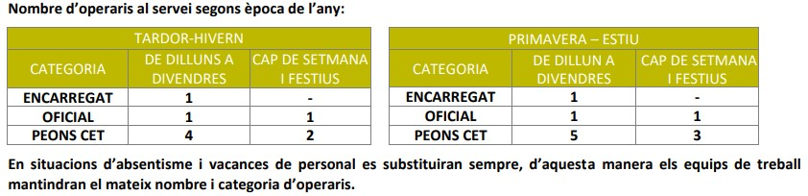
    - Dies de prestació del Servei: Tots els dies de l’any (365 dies presencial).

SERVEI DE MANTENIMENT, CONSERVACIÓ I NETEJA DE LA JARDINERIA URBANA DE LA CIUTAT DE LLEIDA: PARC DELS CAMPS ELISIS
Dades d’interès:
    - 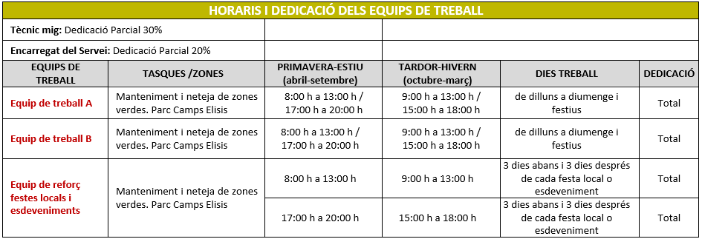Horaris i dedicació dels Equips de Treball.

SERVEI DE MANTENIMENT, CONSERVACIÓ I NETEJA DE LA JARDINERIA URBANA DE LA CIUTAT DE LLEIDA: PARC DELS CAMPS ELISIS
Dades d’interès:
    - Equip tècnic.

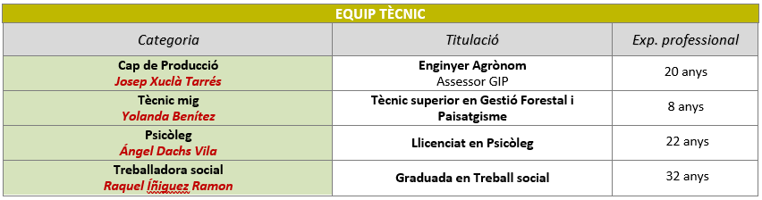

COMISSIÓ DE SEGUIMENT DELS CONTRACTES DE JARDINERIA

URBANA DE LA CIUTAT DE

SERVEI DE MANTENIMENT, CONSERVACIÓ I NETEJA DE LA JARDINERIA LLEIDA: PARC DELS CAMPS ELISIS
Sostenibilitat:
    - Vehicles elèctrics: 2 unitats
    - Maquinària amb bateria: 11 unitats
    - Control biològic de plagues: Tot el Parc dels Camps Elisis en col·laboració amb
Opennatur
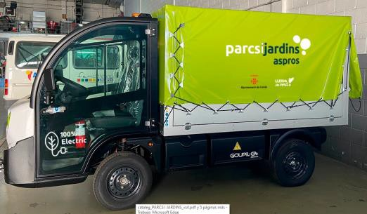
    - Endoteràpia: 9 arbres tractats
    - Gestió sanitària i de Seguretat de l’Arbrat. Arboricultor.

Residus:
    - Restes vegetals gestionades a abocador: 86,37 Tm

COMISSIÓ DE SEGUIMENT DELS CONTRACTES DE JARDINERIA

SERVEI DE MANTENIMENT, CONSERVACIÓ I NETEJA DE LA JARDINERIA URBANA DE LA CIUTAT DE LLEIDA: PARC DELS CAMPS ELISIS
Formació:

Curs d’ús de maquinària a bateria STILH de 4 hores: 1 Encarregat, 2 Oficials i 7
peons CET.
    - Curs de Operadors de Vehicles i Maquinària de Moviment de terres (TPC) de
20 hores 2 peons CET
    - Curs Senyalització i protecció en carretera de 2 hores: 1 encarregat i 1 peó CET
    - Curs sexoafectivitat - personal d’atenció directa, de 4 hores: 1 Cap de servei, 1
encarregat i 2 oficials.
    - Curs sexoafectivitat personal CET de 2 hores: 2 peons CET



MOLTES GRÀCIES!

Pol. Mecanova. Ricard Calvet I Serra, 23 | 25191 Lleida | Tel 973 210 203
www.parcsijardins.cat

jardineria urbana de la ciutat de Lleida. SECTOR 2 i 4

COMISSIÓ DE SEGUIMENT
Servei de de manteniment, conservació i neteja de la jardineria urbana de la ciutat de Lleida. SECTOR 2 i 4

MAIG 2022

jardineria urbana de la ciutat de Lleida. SECTOR 2 i 4

Àmbits de l’informe:
- INTRODUCCIÓ
- PERSONAL
- MAQUINÀRIA
- SERVEI DE MANTENIMENT
- GESTIÓ DEL SERVEI
- SERVEI D’ATENCIÓ AL CIUTADÀ
- QUALITAT, PREVENCIÓ i MEDI AMBIENT

jardineria urbana de la ciutat de Lleida. SECTOR 2 i 4

Àmbits de l’informe:

- INTRODUCCIÓ
- PERSONAL
- MAQUINÀRIA
- SERVEI DE MANTENIMENT
- GESTIÓ DEL SERVEI
- SERVEI D’ATENCIÓ AL CIUTADÀ
- QUALITAT, PREVENCIÓ i MEDI AMBIENT


jardineria urbana de la ciutat de Lleida. SECTOR 2 i 4

INTRODUCCIÓ
  - Àmbit del contracte:
    - Manteniment i conservació de la jardineria urbana (sector 2-4)
    - Neteja dels espais verds (sector 2-4)

jardineria urbana de la ciutat de Lleida. SECTOR 2 i 4

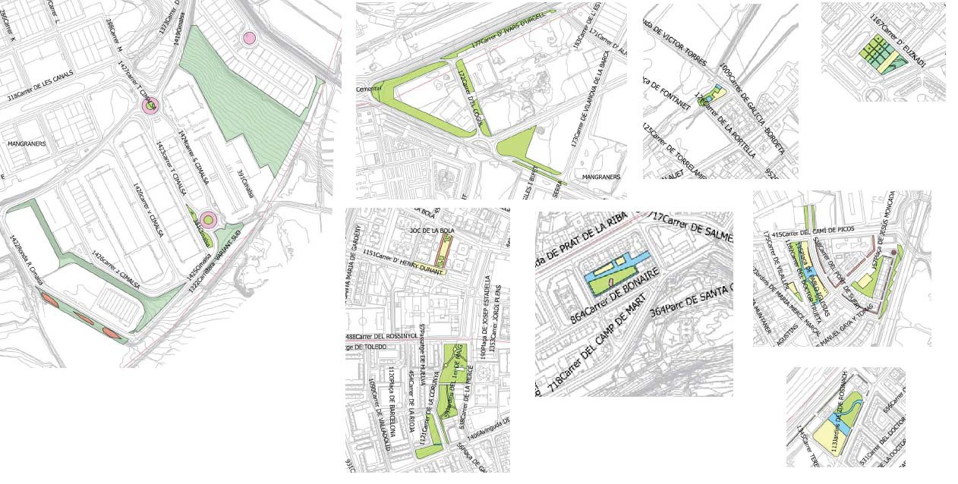Sector 2: Cimalsa, Polígon Neoparc, Carrer la Portella, Plaça Voluntariat, Plaça Caterina Vila, Jardins 1r de Maig, Jardins Zoe Rosinach, Plaça Caterina Albert

jardineria urbana de la ciutat de Lleida. SECTOR 2 i 4

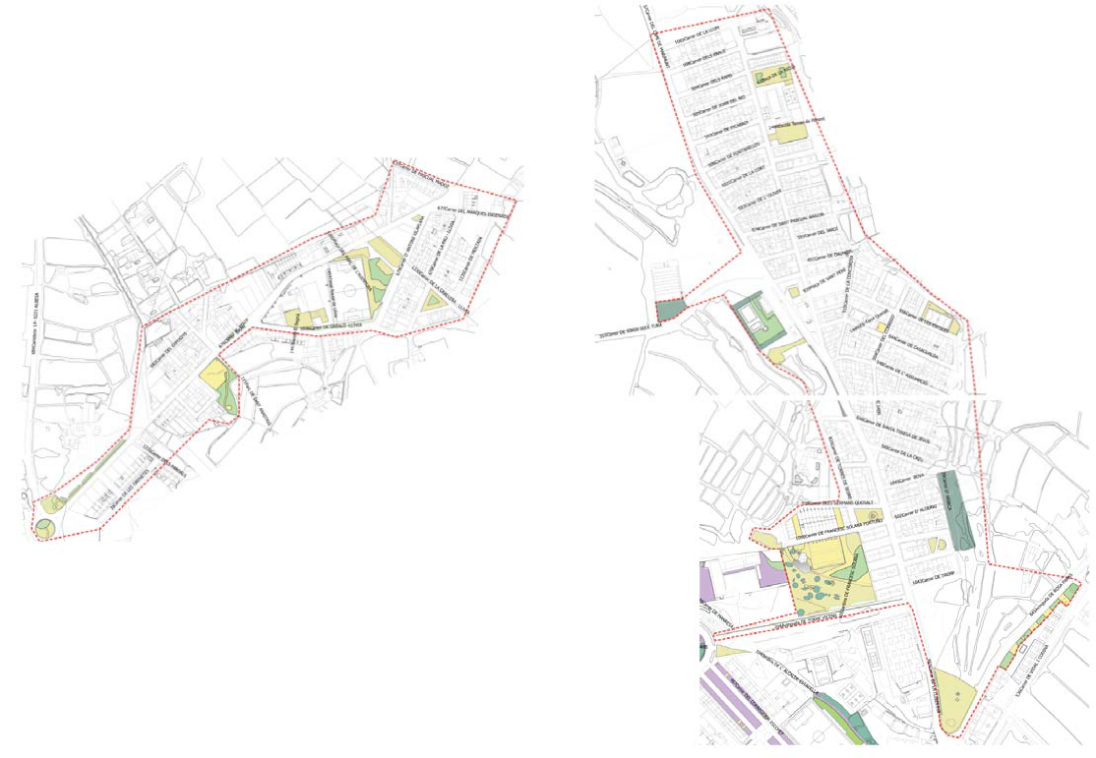Sector 4: Llívia, Secà de Sant Pere

jardineria urbana de la ciutat de Lleida. SECTOR 2 i 4

  - Contractes actuals:
Sector 2 - 4 anys, gener 2019 a gener 2022, amb possibilitat de pròrrogues fins 2 anys
1ª pròrroga: període de gener 2022 a gener 2023
Sector 4 - 11 mesos, febrer 2022 a novembre 2022, amb possibilitat de pròrroga d’11 mesos

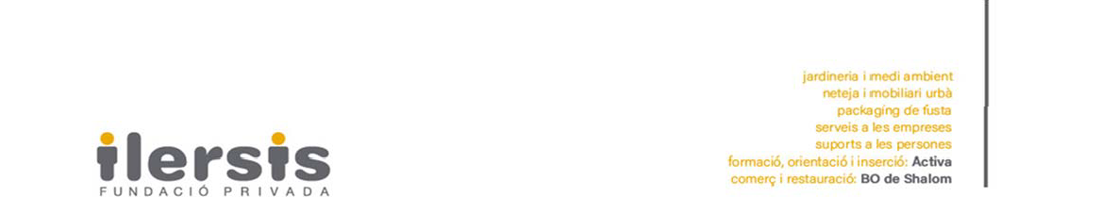
Àmbits de l’informe:
- INTRODUCCIÓ
- PERSONAL
- MAQUINÀRIA
- SERVEI DE MANTENIMENT
- GESTIÓ DEL SERVEI
- SERVEI D’ATENCIÓ AL CIUTADÀ
Informe del servei de manteniment, conservació i neteja de la jardineria urbana de la ciutat de Lleida. SECTOR 2 i 4

- QUALITAT, PREVENCIÓ i MEDI AMBIENT

urbana de la ciutat de Lleida. SECTOR 2 i 4

PERSONAL: configuració de la plantilla
- SECTOR 2:

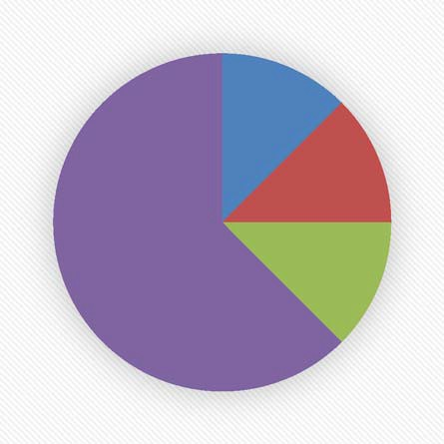
Personal
12%
12%
63%
13%
Cap manteniment Encarregat Oficial Peó
Personal
1 | Cap de manteniment (50%)
1 | Encarregat
1 | Oficial
7 | Peó
2 | Personal administratiu

urbana de la ciutat de Lleida. SECTOR 2 i 4

2. PERSONAL: configuració de la plantilla

Sexe
Tipus contracte laboral
10
10
5
5
0
0
2019 2020 2021 2022 2019
2020
2021
2022
Home Dona
Fix Temporal
Nacionalitat
10

5

0
2019
2020
2021
2022
Espanyola Altres

urbana de la ciutat de Lleida. SECTOR 2 i 4

2. PERSONAL: configuració de la plantilla
  - Contracte reservat a centres especials de treball: Brigada formades per personal CET

  - Mitjana d’edat de la plantilla: 41,4 anys

urbana de la ciutat de Lleida. SECTOR 2 i 4

2. PERSONAL: configuració de la plantilla
- SECTOR 4:

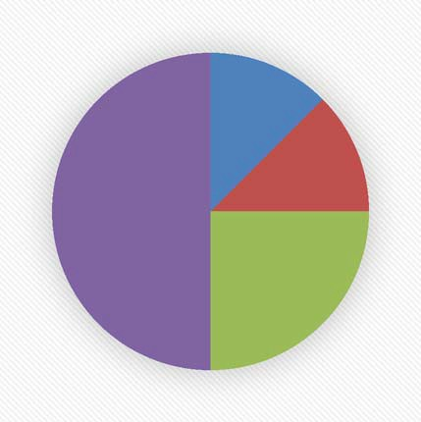
Personal
12%
13%
50%
25%
Cap manteniment Encarregat Oficial Peó
Personal
1 | Cap de manteniment (50%)
1 | Encarregat (50%)
2 | Oficial
4 | Peó
2 | Personal administratiu

urbana de la ciutat de Lleida. SECTOR 2 i 4

PERSONAL: configuració de la plantilla

Sexe
Tipus contracte laboral
6
4
2
0
10

5

0
2022
2022
Home Dona
Fix Temporal
Nacionalitat
10

5

0
2022

Espanyola Altres

urbana de la ciutat de Lleida. SECTOR 2 i 4

PERSONAL: configuració de la plantilla
    - Contracte reservat a centres especials de treball: Brigada formades per personal CET

    - Mitjana d’edat de la plantilla: 36,2 anys

urbana de la ciutat de Lleida. SECTOR 2 i 4

PERSONAL: altres
  - Comitè d’Empresa:
    - 5 representants de UGT
    - 4 representants de CCOO
  - Conveni Col·lectiu propi període 2013-2017
  - Noves taules salarials període 2020-2023

urbana de la ciutat de Lleida. SECTOR 2 i 4

PERSONAL: Covid
  - 4 positius per COVID-19. Cap contagi en l’àmbit laboral
  - 3 persones en aïllament, tant per contacte laboral com extra laboral
  - 3 treballadors amb vigilància passiva per precaució

jardineria urbana de la ciutat de Lleida. SECTOR 2 i 4

Àmbits de l’informe:
- INTRODUCCIÓ
- PERSONAL
- MAQUINÀRIA
- SERVEI DE MANTENIMENT
- GESTIÓ DEL SERVEI
- SERVEI D’ATENCIÓ AL CIUTADÀ
- QUALITAT, PREVENCIÓ i MEDI AMBIENT

MAQUINÀRIA: Vehicles
Flota de vehicles:
  - 2 furgonetes amb plataforma elevadora

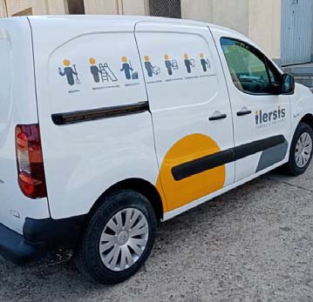
  - 1 furgoneta elèctrica
urbana de la ciutat de Lleida. SECTOR 2 i 4

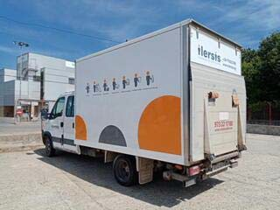



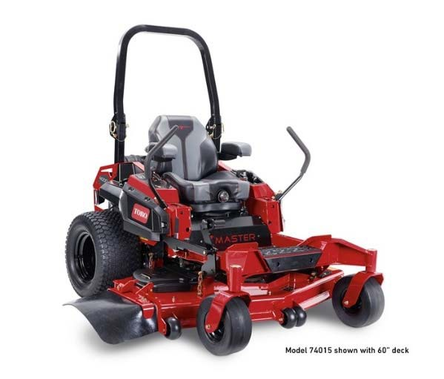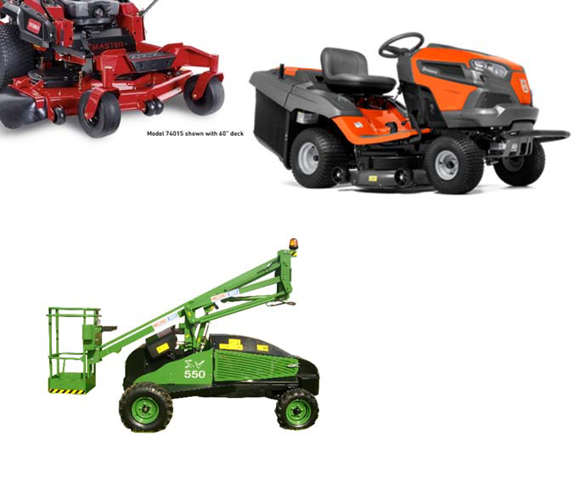3. MAQUINÀRIA: Màquines
Maquinària:
- Tallagespa de gir zero 1 Tractor tallagespa
- Tallagespa

1 Plataforma elevadora
urbana de la ciutat de Lleida. SECTOR 2 i 4

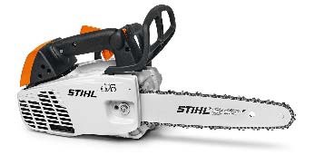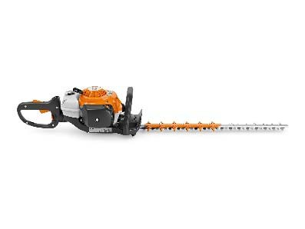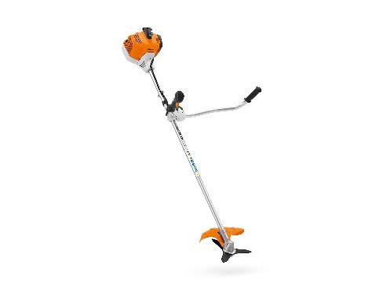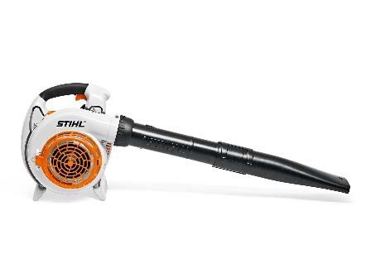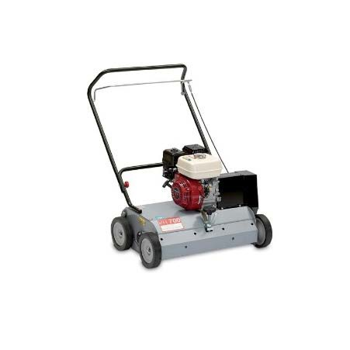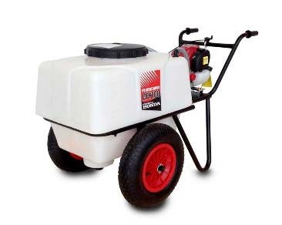3. MAQUINÀRIA: Màquines
3 u Retallabardiss
es
2 u Bufadors
4 u Desbrossadores
2 u Motosserres

2 u Escarificadores

1 u Carretó fitosanitaris
urbana de la ciutat de Lleida. SECTOR 2 i 4

urbana de la ciutat de Lleida. SECTOR 2 i 4

MAQUINÀRIA: manteniment i conservació
  - Taller concertat amb 2 mecànics
  - Inversió periòdica en el manteniment preventiu i correctiu dels vehicles
  - Objectiu: Allargar la vida útil dels vehicles i evitar pèrdues de productivitat en el servei.

jardineria urbana de la ciutat de Lleida. SECTOR 2 i 4

SERVEI DE MANTENIMENT: disseny del servei
  - Es treballa en torn de matí
  - Ruta diària de la brigada pels diversos espais del sector
  - Panificació de tasques seguint el calendari anual d’actuacions
  - Revisió d’incidències de forma immediata, si és possible
  - Execució de tasques no planificades a petició de la direcció facultativa

jardineria urbana de la ciutat de Lleida. SECTOR 2 i 4

Àmbits de l’informe:

- SERVEIS PRESTATS
- PERSONAL
- MAQUINÀRIA
- SERVEI DE NETEJA
- GESTIÓ DEL SERVEI
- SERVEI D’ATENCIÓ AL CIUTADÀ
- QUALITAT, PREVENCIÓ i MEDI AMBIENT

jardineria urbana de la ciutat de Lleida. SECTOR 2 i 4

GESTIÓ DEL SERVEI
  - La gestió del servei recau en l’Ajuntament
  - ILERSIS és el prestador del servei
  - Coordinació a través de reunions periòdiques
  - Supervisió i control del servei:
    - Notificació diària de les incidències en el servei
    - Enviament de comunicats de treball diaris

jardineria urbana de la ciutat de Lleida. SECTOR 2 i 4

Àmbits de l’informe:

- SERVEIS PRESTATS
- PERSONAL
- MAQUINÀRIA
- SERVEI DE NETEJA
- GESTIÓ DEL SERVEI
- SERVEI D’ATENCIÓ AL CIUTADÀ
- QUALITAT, PREVENCIÓ i MEDI AMBIENT

urbana de la ciutat de Lleida. SECTOR 2 i 4

SERVEI D’ATENCIÓ AL CIUTADÀ
  - Incidències o sol·licituds de servei arriben de l’Ajuntament via:
    - Appunta, plataforma creada per l’Ajuntament per la gestió de les incidències i peticions relatives a diversos serveis
    - Per correu electrònic per part del responsable d’incidències de l’Ajuntament

  - Total expedients gestionats 2021: 49
- Appunta: 23 Expedients
- Altres: 26 Expedients

jardineria urbana de la ciutat de Lleida. SECTOR 2 i 4

Àmbits de l’informe:

- SERVEIS PRESTATS
- PERSONAL
- MAQUINÀRIA
- SERVEI DE NETEJA
- GESTIÓ DEL SERVEI
- SERVEI D’ATENCIÓ AL CIUTADÀ
- QUALITAT, PREVENCIÓ i MEDI AMBIENT

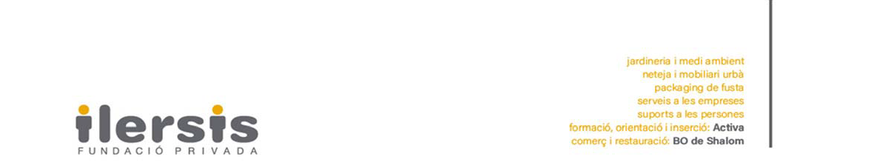
Informe del servei de manteniment, conservació i neteja de la jardineria urbana de la ciutat de Lleida. SECTOR 2 i 4

QUALITAT, PREVENCIÓ I MEDI AMBIENT
QUALITAT I MEDI AMBIENT:
  - Compliment de la normativa vigent
  - Renovació de les certificacions: ISO 9001, ISO 14001, ISO 14064 (inscrita nivell 2), PEFC, NIMF 15 HT ES-25-0005
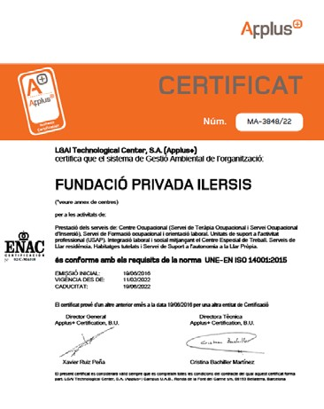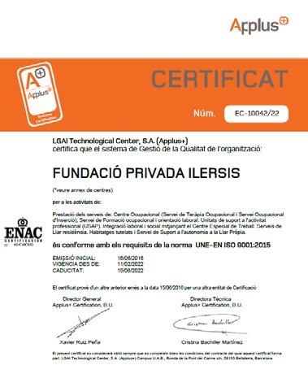

urbana de la ciutat de Lleida. SECTOR 2 i 4

QUALITAT, PREVENCIÓ I MEDI AMBIENT
PREVENCIÓ:
  - Es mantenen les mesures de prevenció implantades per evitar contagis per COVID en l’entorn laboral:
    - Grups esglaonats en l’entrada/sortida instal·lacions
    - Neteja i desinfecció dels vehicles
    - Increment de la neteja i desinfecció d’espais comuns
    - Limitació aforament en espais comuns
    - Entrega de EPI’s específics: mascaretes, guants, gel, etc
    - Seguiment dels casos i contactes estrets
    - Implantació del teletreball

urbana de la ciutat de Lleida. SECTOR 2 i 4

QUALITAT, PREVENCIÓ I MEDI AMBIENT
PREVENCIÓ:
  - Formació, entre d’altres en matèria de:
    - Resposta a emergències ambientals
    - Formació especial a les noves incorporacions
  - Anàlisi dels accidents de treball:
    - Entrevista amb els implicats: treballadors i encarregats
    - Estudi de les causes
    - Aplicació de les mesures correctores
    - Posada en comú en el Comitè de Seguretat i Salut

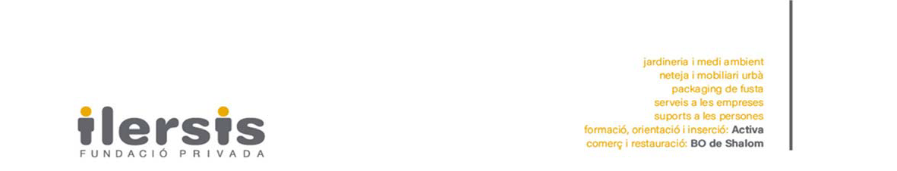
Informe del servei de manteniment, conservació i neteja de la jardineria urbana de la ciutat de Lleida. SECTOR 2 i 4

QUALITAT, PREVENCIÓ I MEDI AMBIENT
PREVENCIÓ:
  - ÍNDEX INCIDÈNCIA: Accidents amb baixa cada 100.000 treballadors
Índex incidència (II) accidents amb baixa cada
100,000 persones treballadores
4500
4000
3500
3000
2500
2000
1500
1000
500
0
2019
2020
2021
II sector II Ilersis






Comissió de Seguiment

Servei de manteniment, conservació i neteja
de la jardineria urbana
de la ciutat de Lleida 2021

03/Maig/22

Àmbit de l’informe



- Introducció: Centre Especial de Treball i Escola de Jardineria
- Àrees de l’espai Verd del CET i Escola de Jardineria
- Treballadors/es
- Maquinària
- Bones pràctiques
- Col·laboracions desinteresades
- Responsabilitat Social del CET.



1. Centre Especial de Treball ‘Salvador Seguí’

El Centre Especial de Treball “Salvador Seguí” està adscrit a l’Institut Municipal d’Ocupació “Salvador Seguí” que és un organisme autònom de l’Ajuntament de Lleida el qual té la finalitat de fomentar i millorar l’ocupació a la ciutat. Pertany a la Regidoria d’Ocupació i Responsabilitat Social.

El Centre Especial de Treball “Salvador Seguí” es va crear l’any 1995 amb la finalitat de donar una sortida laboral als alumnes que finalitzaven la seva formació a l’Escola de Jardineria.

L’objectiu del CET, tal com especifica la normativa, és realitzar un treball productiu, participant regularment en les operacions del mercat i tenint com a finalitat, assegurar un lloc de treball remunerat i la prestació dels serveis d’ajustament personal i social.

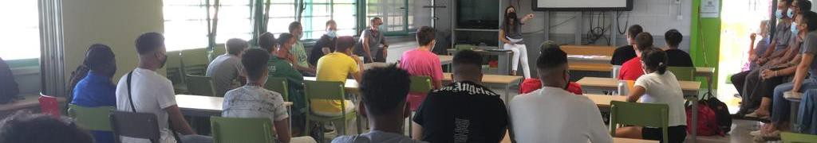
• *Des de l’any 2012 l’Escola de Jardineria i el CET comparteixen el manteniment de l’espai verd del Parc de les Basses. Atès que l’any 1988 el Departament d’Educació i l’Ajuntament de Lleida van signar un conveni singular on els alumnes de l’Escola de Jardineria disposaven del Parc Municipal de Les Basses com a espai de pràctiques. Des d’aquell moment els espais verds del parc es converteixen en un valuós recurs educatiu per les pràctiques en l’itinerari formatiu d’aquest col·lectiu amb diversitat funcional.

- Escola de Jardineria
L’Escola de Jardineria de l’Ajuntament de Lleida és un centre en què s’imparteix Educació Secundària Obligatòria adaptada de l’especialitat de Jardineria i un Programa de Formació i Inserció (PFI) adaptat d’Auxiliar de vivers i jardins.

S’adreça a joves amb discapacitat intel·lectual lleu i del desenvolupament.

Els alumnes fan les pràctiques al recinte escolar, al Parc de Les Basses i a les pistes d’atletisme de Les Basses, dels quals porten a terme part del manteniment de les superfícies enjardinades

El nombre d’alumnes total 2021 és de 38.

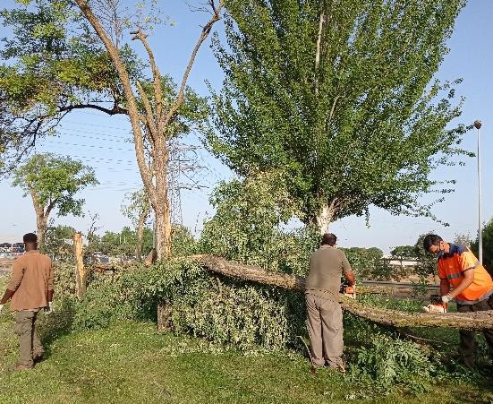
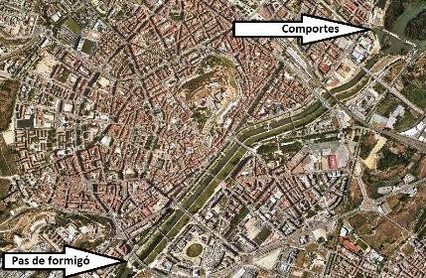
- Àrees de l’espai verd CET

MANTENIMENTS DE ZONES ENJARDINADES QUE PORTA TERME EL CET
Zona | Superfície total m2 | Gespa m2  <10000 m2 | Gespa m2  >10000m2 | Sauló m2 | Arbustiva m2 | Arbres tipus 1 Ut | Arbres tipus 2 Ut | Altres sup. m2
MANTENIMENTS MUNICIPALS
Onze de Setembre, jardins | 7.980 | 6.980 |  | 1.000 |  | 25 | 6 | 0
Henry Dunant | 200 |  |  |  | 200 |  | 24 | 0
Plaça Josep Estadella i travessera  (Carrefour) | 1.254 |  |  | 1.254 |  | 47
Gardeny | 200.000 | 471 |  | 200 | 2500 | 10.000 | 1755 | 196.829
Gardeny piscina | 557 | 557 |  |  |  | 13 |  | 0
Magraners piscina | 2.160 | 2.160 |  |  |  | 8 |  | 0
Rotondes i laterals N-240- Magraners | 2.998 | 1.150 |  |  | 1.848
Cappont piscina | 2.000 | 1.750 |  | 250 |  | 4 | 3 | 0
Leandre Cristòfol, camí de Rufea | 700 |  |  |  | 700 |  |  | 0
Canalització, Ton Sirera | 5.380 | 5.380 |  |  |  | 17 | 30 | 0
Canalització bloc central | 270.000 |  | 122.190 | 34.105 | 21.973 | 205 |  | 91.732
Canalització, comportes | 1.830 | 1.830 |  |  |  |  |  | 0
Canalització, passeig plataners | 12.000 |  |  | 12.000 |  |  | 193 | 0
Camí dels Frares, Fase 1 | 268.400 |  | 26.200 | 2.000 | 900 | 409 | 1.356 | 239.300
Camí dels Frares, Fase 2 | 220.000 |  |  |  | 9.000 | 300 |  | 211.000
Camí dels Frares, Fase 3 | 50.000 | 9.158 |  |  |  | 81 | 127 | 40.842
Polígon Coperfil/Neoparc | 12.966 | 6.250 |  | 4.530 | 957 | 248 | 4 | 1.229
SUBTOTAL MANTENIMENTS MUNICIPALS | 1.058.425 | 35.686 | 148.390 | 55.339 | 38.078 | 11.357 | 3.498 | 780.932
MANTENIMENTS MUNICIPALS IMO
Vallcalent, instal·lacions CET | 15.300 | 685 |  |  |  |  |  | 14.615
Exteriors IMO | 950 |  |  | 800 | 150 |  |  | 0
Arboretum |  | 5.000

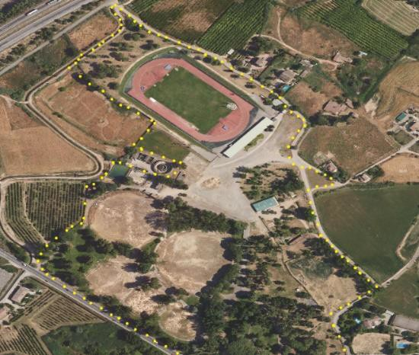
17
81
75
30
26
10 2.972
20

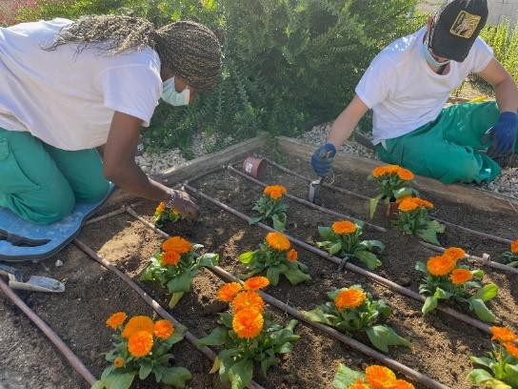
- Àrees de l’espai verd ESCOLA

s1arbres tipus2 2
Ut neteja (m )
41
43
20
11
6

MANTENIMENTS DE ZONES ENJARDINADES QUE PORTA A TERME L’ESCOLA
DE JARDINERIA
espai | gespa (m2) | prat (m2) | arbustiva (ml) | arbustiva (m2) | arbres tipu Ut
Jardí Nostre | 4.500 |  |  |  | 6
Pont | 8.504 |  | 40 |  | 5
Polímpica | 6.000 |  |  |  | 4
DPOlímpica | 1.484 |  | 65 |  | 4
Pdones | 416 |  |  |  | 2
PFamiliar | 4.500 |  | 70 |  | 3 | 25
Rocalla vial |  |  |  |  | 20
Rosello-barbacoes-jardi petit |  | 8.000 |  |  | 6
Àntic càmping |  | 23.000 | 475 |  | 5
Arbreda magatzem |  | 3.630 |  |  | 15
Espai Escola Jardineria | 80 |  | 336 |  | 15
Vial |  |  |  |  | 3
Arbreda pistes |  | 7.500 |  |  | 12
Camp de futbol | 7.480
Talussos | 2.520
Camp annex | 1.800
Parterre entrada pistes |  |  |  | 250 | 6
TOTAL | 37.284

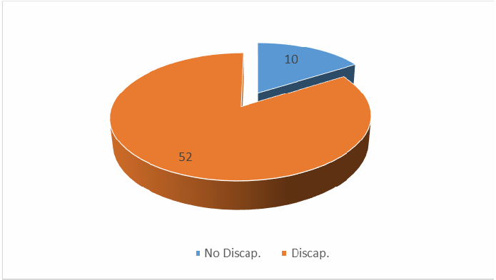
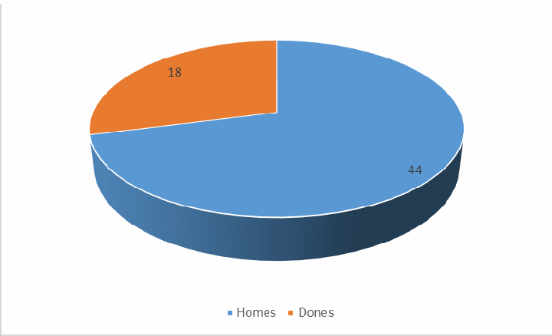
- Treballadors/es amb diversitat funcional del CET
Distribució CET
No DIVERSITAT | DIVERSITAT | TOTAL
10 | 52 | 62

Distribució per sexes
Homes | Dones
44 | 18

Edat
Mitjana
39,76

 | Per diversitat funcional
 | INTEL·LECTUAL | M. MENTAL |  | FÍSICA |  | SENSORIAL
33% a 50% | 36 | 0 |  | 1 |  | 0
51% a 64% | 2 | 0 |  | 0 |  | 0
65% i + | 10 | 0 |  | 0 |  | 2
TOTAL | 49 | 0 |  | 1 |  | 2
 |  |  | INDEFINITS
16 a < = 19 anys |  |  | 0
20 a < = 24 anys |  |  | 2
25 a < = 30 anys |  |  | 4
31 a < = 44 anys |  |  | 33
45 a < = 54 anys |  |  | 11
>= 55 anys |  |  | 2
TOTALS |  |  | 52

EQUIP TÈCNIC
Cap de Producció | 1
Auxiliar de Monitor | 5
Mecànic/Auxiliar | 1
Auxiliar administrativa | 1
Psicòleg | 1
Treballadora Social | 1
Total Treballadors/es | 10

- Persones dedicades en pràctiques al manteniment Escola de Jardineria

- Durant el curs escolar, la distribució dels i les alumnes que fan pràctiques al parc varia segons l’organització horària escolar així com la dels monitors de jardineria i professors/es.
- Els 8 alumnes del PFI estan integrats per un mòdul de formació general realitzant les pràctiques en el Centre Especial de Treball (180 hores) i en projecte integrat 50 hores.
- 3 Treballadors/es amb diversitat funcional del CET per donar suport al manteniment
del Parc
EQUIP Docent- Educatiu 2021
Professores de pràctiques | 2
Professor/es | 4
Auxiliar d’Educadors/es | 5
Cap d’Estudis | 1
Responsable de Direcció | 1

Distribució Alumnat
Homes | Dones
35 | 3

Distribució Alumnat Homes Distribució Alumnat Dones

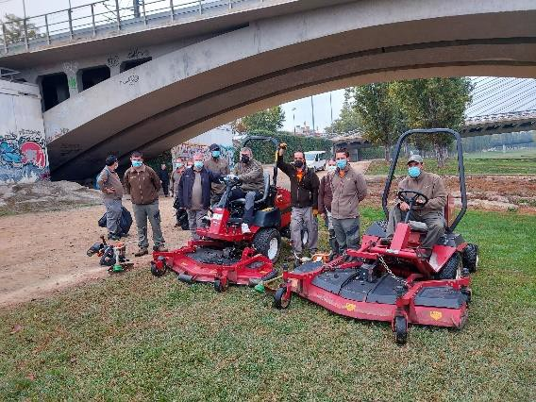

- Maquinària CET i Escola de Jardineria
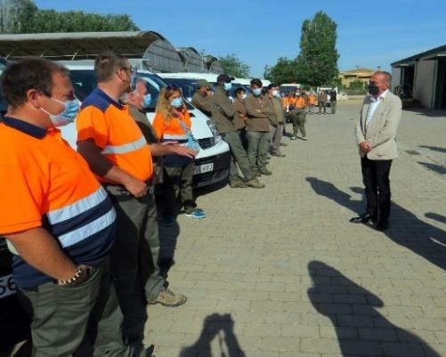
Maquinària Escola de Jardineria |  |  |  |  | Maquinària Centre Especial de Treball
 |  | Nombre |  |  |  |  | Nombre
Segadores |  | 17 |  |  | Segadores |  | 25
Desbrossadores |  | 13 |  |  | Desbrossadores |  | 17
Tractor Honda |  | 1 |  |  | Tractor Kubota |  | 1
Camionet MAR |  | 1 |  |  | Camions |  | 3
Furgonetes |  | 2 |  |  | Furgonetes |  | 6
Sulfatadora |  | 2 |  |  | Sulfatadora |  | 1
Trituradora |  | 1 |  |  | Trituradora |  | 2
Bufadors |  | 13 |  |  | Bufadors |  | 7
Tallasetos |  | 4 |  |  | Motoserra. |  | 7
Motoserra |  | 8 |  |  | Tallabardisses |  | 10
 |  |  |  |  | Xerrac poda |  | 2
 |  |  |  |  | Escarificadora |  | 3
 |  |  |  |  | Remolcs |  | 3
 |  |  |  |  | Abonadora |  | 1
 |  |  |  |  | Hidronetejadora |  | 3
 |  |  |  |  | Compressor |  | 2
 |  |  |  |  | Mecaplus BFB |  | 1
 |  |  |  |  | Tisores poda elèctriques |  | 1
 |  |  |  |  | Picadora |  | 1
(*) S'està invertint el 30% en la renovació de maquinària en Bateries Recargables

- Bones pràctiques de manteniment CET i Escola de Jardineria

ACTUACIÓ | BENEFICI AMBIENTAL
- Gestió dels residus vegetals: triturat i compostatge  - Sistema Recycler en la sega de gespa | - Disminuir empremta de carboni.  - Millora del sòl  - Increment fauna invertebrada  - Descomposició i transformació en matèria orgànica
- Utilització d’adobs minerals d'alliberament lent i controlat | - Es disminueix la contaminació per nitrats al subsòl
- Substitució progressiva màquines combustió per funcionament amb bateries | - Disminució empremta de carboni
- Podes generals mínimament agressives  - Poda de sanejament en arbres decrèpits | - Augmentat la seguretat de la ciutadana mantenint un equilibri vegetatiu de la planta.
- Tractament plagues amb endoteràpia i esquers de feromones | - Captura selectiva de plagues sense afectar a la fauna útil.  - Conservació la biodiversitat.  - Reducció a la mínima expressió de la utilització de Fitosanitaris
- Utilització sempre que és pot d’ aigua no de boca pel reg. | - Estalvi d’aigua potable i millor qualitat d’aigua de reg per les plantes.
- Comercialització i producció de planta (heura)  100% de proximitat. | - Disminuir empremta de carboni

- Col·laboracions desinteressades CET
- Desbrossar, netejar i passar la picadora a Jardins Joc de la Bola / Alcalde Pujol
- Desbrossar, netejar i passar la picadora a nous jardins que es van fer a l'antic camp de futbol del davant del parc de Bombers.
- Neteja i desbrossat de l'alineació de plataners de davant del Pavelló Onze setembre (un parell de cops).
- Neteja, desbrossat i esllucat del talús de la vora del
Mercat Municipal CIM de Polígon Els Frares
- Neteges i desbrossats de diverses zones de Gardeny que no estaven dins del nostre àmbit d'actuació.
- Aportació de plantes diverses de producció pròpia als nostres hivernacles a les escoles bressol municipals
- Aportació de compostatge de producció pels horts de diverses escoles municipals
- Aportació d'heures de producció pròpia als nostres hivernacles per a diverses zones municipals fora del nostre àmbit de manteniment.
- Aportació de materials i plantes, així com el seu muntatge i desmuntatge a l'estand de la Fira de Sant Miquel de Paeria i posteriorment també, al de Municipalia.

Escola de Jardineria
- L’espai de pistes municipals, l’Escola i el CET
porten el manteniment actualment.
- El camp annex a les pistes municipals ara l’ocupa un club de tir amb arc i es porta a terme el manteniment.
- Subministrament de plantes a diverses escoles bressol

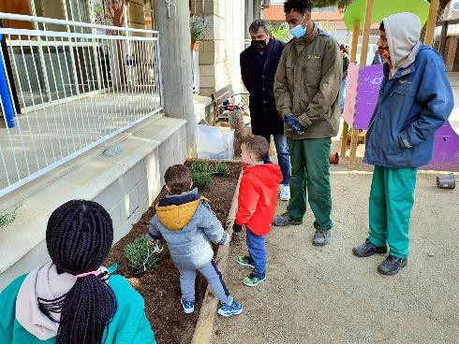

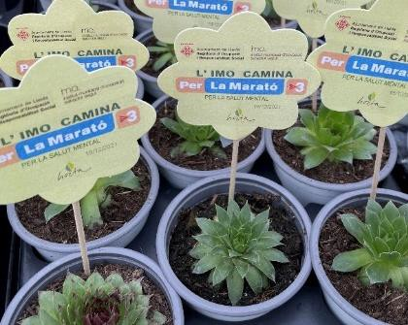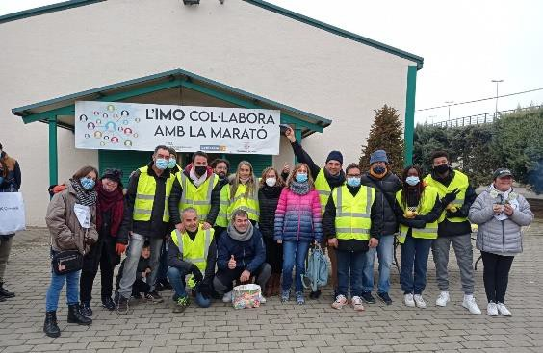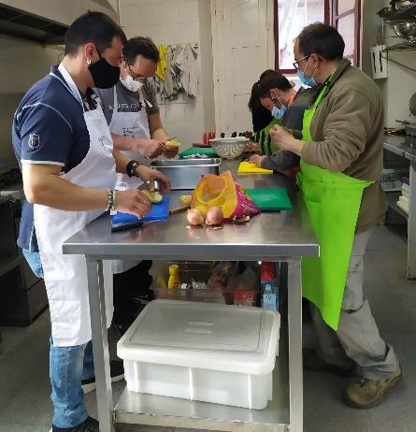

- Responsabilitat Social del CET

- Accessibilitat Cognitiva: Cartes al treballador/a. Aplicacions App La meva Salut, les vacunes.
- Mediació comunicativa: Càpsules de llengua de signes.
- Càpsules formatives sobre la prevenció i aplicació de les normes sanitaries de la Covid-19.
- Programa de Cos i Ment Saludable per l’envillement i deteriorament físic.
- Pla de Formació 2021: Habilitats domèstiques i maquinària
- Revisió anual per a l’acompliment dels objectius del Programa Individual per competències
(PPIN)
- Garantir mijantçant ISO els protocols de producció i procediments de la part social
- Participació activa a la Marató de TV3 a benefici de la salut mental.




Certificació de Qualitat

